Внимание! Акция!
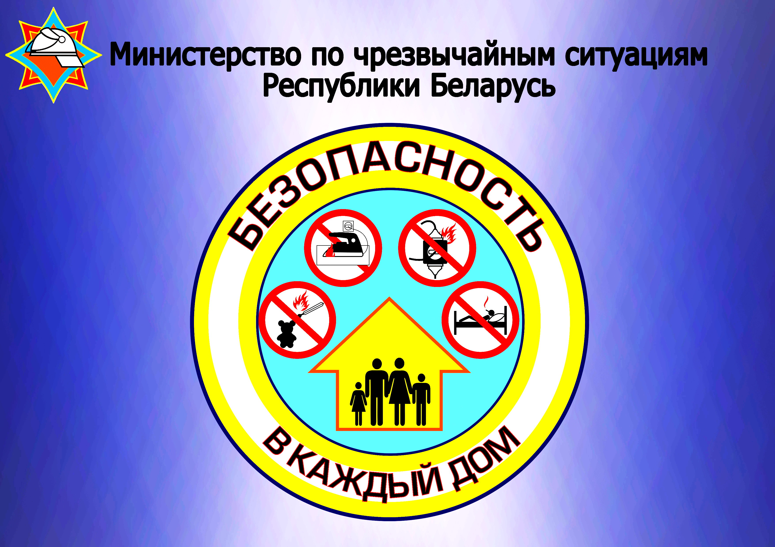
С целью предупреждения пожаров в жилом фонде и гибели от них, а также для того, чтобы повлиять на самосознание каждого гражданина с 1 по 28 февраля в республике пройдет акция «Безопасность – в каждый дом!».

Мероприятия пройдут в 4 этапа:
1-й этап будет проходить с 1 по 9 февраля в домах совместного самостоятельного проживания в д. Белковщина и в д. Матюляны, где работники МЧС проведут профилактические беседы с пенсионерами и покажут видеофильмы;
2-й этап с 12 по 20 февраля – в учреждениях образования «Сморгонский профессиональный политехнический лицей» и «Средняя школа №2 г. Сморгони»;
Во время 3-го этапа с 21 по 27 февраля спасатели посетят коммунальное производственное унитарное предприятие «Жилищная ремонтно-эксплуатационная служба», детский реабилитационно-оздоровительный центр «Лесная Поляна» и вещевой рынок г. Сморгони с профилактическими беседами, а также тематическими конкурсами и викторинами;
4-й этап пройдет 28 февраля в детском развлекательном центре «Непоседа», где посетителей будет ждать развлекательная программа с конкурсами и призами.
МЧС НАПОМИНАЕТ! Курение в постели, особенно в состоянии алкогольного опьянения, детская шалость с огнем, неправильная эксплуатация электроприборов и печного оборудования приводят к пожару. Будьте бдительны и не допускайте халатности с Вашей стороны.

